###### 28

###### azad

###### دانشگاه آزاد اسلامي

###### واحد تهران مرکز

**موضوع:**

**منحنی‌ها، انواع منحنی و توابع برداری**

**فهرست**

منحنیها درحالت کلی- فرم پارامتری یک منحنی................................................. (1)

طول قوس به عنوان پارامتر- انحنا................................................................. (8)

نابع برداری.............................................................................................(13)

نمودارتوابع پارامتری................................................................................ (17)

حدوپیوستگی توابع برداری......................................................................... (20)

مشتق تابع برداری.................................................................................... (26)

منحی وار............................................................................... .... ...........(29)

فرمول های مشتق گیری............................................................................. (30)

قوانین مشتق گیری ضرب توابع برداری......................................................... (31)

توابع برداری با طول ثابت......................................................................... (34)

بردارسرعت وشتاب توابع برداری............................................................... (36)

بردارهای یکه ی ممان وقائم....................................................................... (38)

انتگرال توابع برداری............................................................................... (43)

طول قوس یک منحنی.............................................................................. (47)

تابع طول قوس....................................................................................... (50)

پارامترسازی برحسب طول قوس................................................................ (51)

منحنی های تکه تکه هموار..........................................................................(53)

دستگاه )TNBکنج فرنه)......................................................................... (53)

صفحه بوسان وعمود..............................................................................(55)

انحناو تاب...........................................................................................(59)

انحنا منحنی در صفحه............................................................................(65)

شعاع انحناودایره ی انحنا(دایره ی بوسان)...................................................(66)

مراحل بدست آوردن دایره ی بوسان...........................................................(67)

مولفه های ممان وقائم سرعت وشتاب..........................................................(68)

تاب منحنی............................................................................................(73)

تمرین..................................................................................................(74)

منابع وماخذ..........................................................................................(84)

**1-منحنی‌ها در حالت کلّی – فرم پارامتری یک منحنی:**

**در ابتدا می‌خواهیم فرم پارامتری یک منحنی را مشخص کنیم. لذا لازم است که درشروع، پارامتر را معرفی می‌کنیم:**

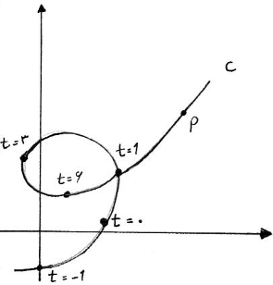**فرض می‌کنیم c نمودار تابع پیوسته‌ی $y=∅(x)$ *و* p یک نقطه‌ی متغیر روی این منحنی *باشد.* t *را به عنوان یک پارامتر انتخاب می‌کنیم، هرگاه تغییر مکان، نقطه‌ی* p *روی منحنی* c *به‌وسیله‌ی* t *به طور منحصر به فردی تعیین گردد.***

***مثلاً در شکل فوق، می‌توان موقعیت* p *را با مقادیر $\left(t+1\right)$ تعیین کرد یا حتی با $e^{t}$، موضع* p *مشخص می‌شود؛* *زیرا با معلوم بودن $\left(t+1\right)$*  *و یا $e^{t}$ مقدار t را به طور منحصر به فردی مشخص می‌شود و در نتیجه موضع p به عنوان تابعی از t مستلزم تعیین $x و y$ به صورت توابعی از t است. لذا جفت معادله‌ی $y=g(t)$ و $x=f(t)$ معادلات پارامتری منحنی c خوانده می‌شوند. زیرا با تغییر $p=(x,y)$***  *منحنی* ***c حاصل می‌شود. در این جا فرض می‌کنیم که $f و g$ دارای یک قلمرو بوده و بر این قلمرو پیوسته می‌باشد.***

***مثال(1) منحنی به معادله‌ی قطبی $α≤θ≤β$ و $r=f(θ)$***  *را می‌توان با توجه به اینکه $y=r\sin{θ}$*  ***و $x=r\cos{θ}$ به فرم پارامتری زیر نشان داد:***

$y=f\left(θ\right)\sin{θ (} α≤θ≤β)$***و $x=f\left(θ\right)\cos{θ}$ که زاویه‌‌ی $θ$ به عنوان پارامتر مشخص شده است.***

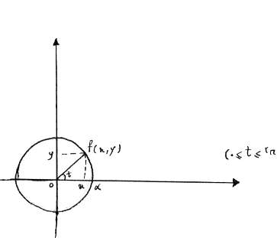***مثال(2)در نظر بگیرید معادله‌ی دایره‌ی $x^{2}+y^{2}=a^{2}$ دارای نمایش پارامتری به صورت $y=α\sin{t}$ و $x=α\cos{t}$ است که $t$ زاویه‌ای است که $\overset{→}{op}$ با جهت مثبت محور xها می‌سازد؛ زیرا هر t، p منحصر به فردی را مشخص می‌کند و یا حتی***

$y=α\sin\left(lnt\right)(1≤t≤2π$***و $x=α\cos{(lnt)}$ همان دایره‌ی $x^{2}+y^{2}=α^{2}$ را نمایش می‌دهد.***

**همچنین می‌توان برای معادله‌ی فوق، طول قوس $(s)$ را به عنوان پارامتر در نظر بگیریم؛ زیرا هر s یک p منحصر به فرد را معلوم می‌کند. داریم: $s= αt$ و بنابراین:**

$\left\{\begin{aligned}x=α\cos{(\frac{s}{α}}) \\ y=α\sin{(\frac{s}{α}})\end{aligned}\right.$**c=**

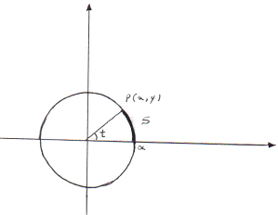 $0≤s≤2πα$

**که فرم پارامتری دایره‌ی $x^{2}+y^{2}=α^{2}$ بر حسب پارامتر طول قوس می‌باشد.**

**مثال(3) منحنی $(0≤t≤2π)$ $y=b\sin{t}$ و $x=α\cos{t}$ یک بیضی است، اگر که $α≠b$ و $α و b>0$ *باشند.***

***حل: از خذف t از دو معادله‌ی بالا داریم $\frac{y}{b}=\sin{t}$ و $\frac{x}{α}=\cos{t}$***

***و در نتیجه: $\frac{x^{2}}{α^{2}}+\frac{y^{2}}{b^{2}}=\cos^{2}{t}+\sin^{2}{t=1}$***

**که معادله یک بیضی است.**

**مثال(4) منحنی $(-∞<t<∞)$ $y=b\sin{ht}$ و $x=α\cos{ht}$ که در آن $α , b$ هر دو مثبت‌اند را در نظر می‌گیریم.**

**حل: با حذف t از دو معادله داریم: $\frac{y^{2}}{b^{2}}=\sin^{2}{ht}$ *و $\frac{x^{2}}{α^{2}}=\cos^{2}{ht}$***

***بنابراین: $\frac{x^{2}}{α^{2}}-\frac{y^{2}}{b^{2}}=\cos^{2}{ht}-\sin^{2}{ht}=1$***  *که معادله هذلولی است.*

*مثال(5) فرض کنیم که یک دایره به شعاع $α$*  **در امتداد یک خط افقی بدون لغزش، بغلطد. فرم پارامتری منحنی‌ای را بیابید که به‌وسیله‌ی نقطه‌ی p از محیط آن رسم می‌شود.**

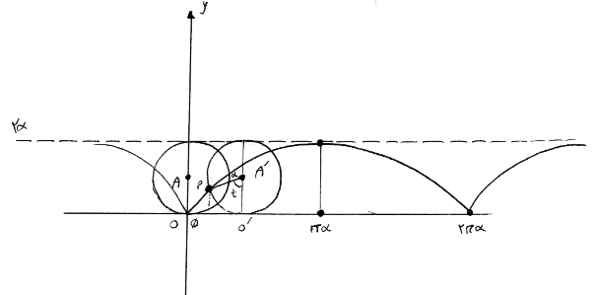

**حل: با فرض اینکه خط افقی محور xها زاویه‌ی دوران دایره باشد، با توجه به شکل داریم:**

$x=\left|0Q\right|=\left|0\acute{0}\right|-\left|\acute{0}Q\right|=\left|0\acute{0}\right|-a\sin{t}$

**اما $\left|0\acute{0}\right|$ مساوی طول قوس $\acute{0}p$ است؛ چرا که دایره بدون لغزش می‌غلطد. بنابراین $\left|0\acute{0}\right|=at$ است.**

**لذا $x=at-a\sin{t=a(t-\sin{t)}}$ *است و اما :***

$y=\left|\acute{0}\acute{A}\right|-a\cos{t}=a(1-\cos{t)}$

***توجه کنید که این منحنی نمودار یک تابع متناوب با دوره‌ی تناوب $2πα$ مثل $y=∅(x)$ است. این منحنی که توسط p به‌وجود می‌آید، $چرخزاد ))$* )) نام دارد و نشان دادیم که دارای این معادلات پارامتری است:**

$(-∞<t<∞)$ $y=a(1-\cos{t)}$**و $x=a(t-\sin{t)}$**

**قضیه (1):منحنی $\left(α≤t≤b\right)$ $y=g(t)$ و $x=f(t)$ را که در آن fو g در بازه‌ی باز $(α,b)∈\left[α,b\right]$ *مشتق پذیرند را در نظر بگیرید. فرض می‌کنیم که $\frac{dx}{dt}=\acute{f(t)}$ در $(α,β)$ تغییر علامت نمی‌دهد یا صفر نمی‌شود. در این صورت منحنی $\left(α≤t≤b\right)$ $y=g\left(t\right)$ و $x=f(t)$ نمودار یک تابع مشتق‌پذیر مانند $f\left(α\right)<x<f(β)$ و $y=∅(x)$ است***